
责任编辑：田碧凯
电 话：86-010-58303547
传 真：86-010-58303388
编辑邮箱：tainbk@chinaccm.com
地址：北京市朝阳区高碑店盛世龙源12号楼（邮编：100022）

2018.07.06

苯酚市场周报目录
一、苯酚周报 3
1、苯酚国际市场 3
2、苯酚国内市场 4
2.1、本周苯酚生产厂家出厂价格 4
2.2、本周苯酚区域价格 4
2.3、高桥石化苯酚价格走势图 4
2.4、苯酚华东市场价格走势图 4
3、苯酚行情分析及后市展望 4
二、丙酮周报 3
1、丙酮国际市场 3
2、丙酮国内市场 4
2.1、本周丙酮生产厂家出厂价格 4
2.2、本周丙酮区域价格 4
2.3、高桥石化丙酮价格走势图 4
2.4、丙酮华东市场价格走势图 4
3、丙酮行情分析及后市展望 4

一、苯酚周报

1、苯酚国际市场
日期 | 产品名称 | 国家/地区 | 价格类型 | 最低价 | 最高价 | 均价涨跌 | 价格单位
2018/7/3 | 苯酚 | 东南亚 | CFR | 1264 | 1266 | -30 | 美元/吨
2018/7/3 | 苯酚 | 中国 | CFR | 1234 | 1236 | -5 | 美元/吨
2018/7/3 | 苯酚 | 美国东海岸 | 美国东海岸出罐 | 1148 | 1170 | 0 | 美元/吨
2018/7/3 | 苯酚 | 美湾 | FOB | 1170 | 1192 | 0 | 美元/吨
2018/7/3 | 苯酚 | 西北欧 | FD | 1160 | 1164 | -29 | 美元/吨
2018/7/3 | 苯酚 | 鹿特丹 | FOB | 1236 | 1240 | -35 | 美元/吨

2、苯酚国内市场

2.1、本周苯酚生产厂家出厂价格
产品名称 | 生产厂家 | 天津石化 | 燕山石化 | 蓝星哈尔滨 | 高桥石化 | 吉林石化
苯酚 | 2018/7/2 | 9400 | 9400 | 9400 | 9400 | -
苯酚 | 2018/7/3 | 9400 | 9400 | 9400 | 9400 | -
苯酚 | 2018/7/4 | 9400 | 9400 | 9100 | 9100 | -
苯酚 | 2018/7/5 | 9100 | 9100 | 9100 | 9100 | 9000
苯酚 | 2018/7/6 | 9100 | 9100 | 9100 | 9100 | 9000

2.2、本周苯酚区域价格
产品 | 日期 | 华东地区 | 华北地区 | 华南地区
苯酚 | 6月29日 | 9100-9100 | 9350-9400 | 9500-9500
苯酚 | 7月6日 | 8800-8800 | 9000-9000 | 9200-9300
较上周涨跌 |  | ↓300 | ↓350/400 | ↓300/200

2.3、华东苯酚价格走势图
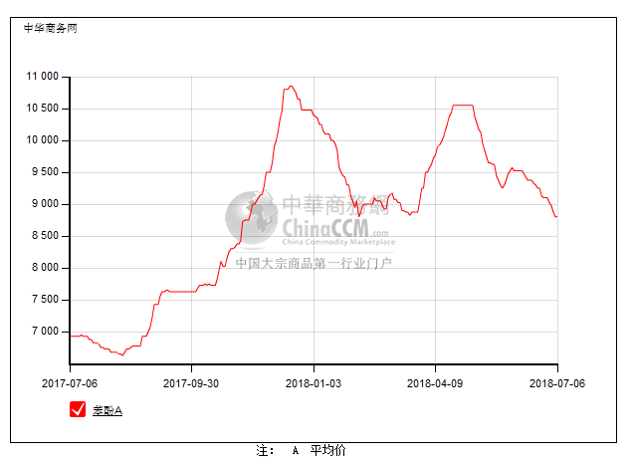

2.4、高桥石化苯酚价格走势图
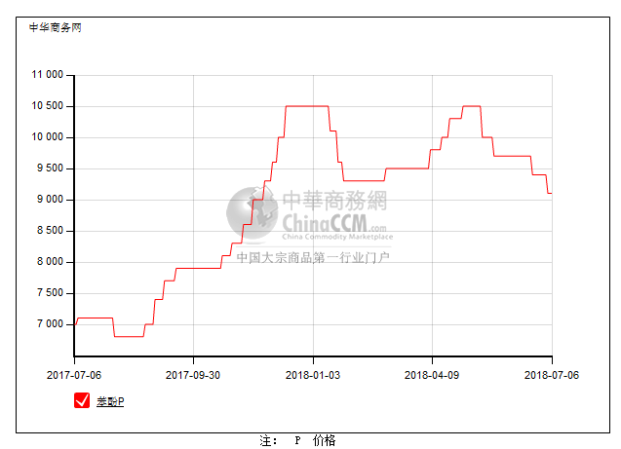

3、苯酚行情分析及后市展望
本周，国内苯酚市场持续弱势下滑态势，交投氛围清淡。业者对后市缺乏信心，为了按进度走货，贸易商不断让利低出，场内低价不断探出，但下游买意寡淡，多等待工厂调价。尽管周后期工厂挂牌补跌，但与市场差距仍大，贸易商平出报盘几乎无人问津，在缺乏询盘下无奈继续让利低出，场内低价频出，商谈重心不断下滑。截止本周末，华北主流参考9000元/吨附近，华东主流参考8800-8850元/吨，华南主流参考9200-9300元/吨整理。
重点市场行情分述：
华北地区：本周，燕山周边地区苯酚市场行情下滑。业者对后市缺乏信心，为了赶超进度，不断低出，虽然周后期工厂报盘补跌，但商家平出报盘几乎无人问津，为了加快走货，无奈继续倒挂，场内低价频现。截止本周末，当地参考价格松至9000元/吨附近，更低亦有听闻。
华东地区：本周，华东地区苯酚市场重心持续下行。下游需求低迷，贸易商为了按进度走货继续让利低出，即便周后期工厂挂牌补跌，但与市场差距仍大，贸易商走货滞缓，加之对后市多不看好，在缺乏询盘下无奈继续让利低出。截止本周末，当地商谈重心至8800-8850元/吨。
华南地区：本周，华南地区苯酚市场弱势走软。下游需求不佳，贸易商走货滞缓，低价频频探出，而随着华东价格不断下行，当地厂商报盘也有所下调，下游需求平淡，买气低迷。截止本周末，当地价格参考在9200-9300元/吨整理。
后市预测，短期内需求向好契机不大，缺乏支撑，预计近期国内苯酚市场或持续疲弱状态。

二、丙酮周报

1、丙酮国际市场
日期 | 产品名称 | 国家/地区 | 价格类型 | 最低价 | 最高价 | 均价涨跌 | 价格单位
2018-07-03 | 丙酮 | 鹿特丹 | FOB | 581 | 585 | -1 | 美元/吨
2018-07-03 | 丙酮 | 西北欧 | FD | 598 | 602 | 0 | 美元/吨
2018-07-03 | 丙酮 | 美湾 | FOB | 783 | 805 | 0 | 美元/吨
2018-07-03 | 丙酮 | 中国 | CFR | 599 | 601 | -45 | 美元/吨
2018-07-03 | 丙酮 | 东南亚 | CFR | 699 | 701 | -45 | 美元/吨

2、丙酮国内市场

2.1、本周丙酮生产厂家出厂价
产品名称 | 生产厂家 | 燕山石化 | 蓝星哈尔滨 | 高桥石化 | 吉林石化 | 天津石化
丙酮 | 2018-07-02 | 4500 | 4700 | 4500 | - | 4500
丙酮 | 2018-07-03 | 4500 | 4700 | 4500 | - | 4500
丙酮 | 2018-07-04 | 4500 | 4700 | 4500 | - | 4500
丙酮 | 2018-07-05 | 4500 | 4700 | 4500 | - | 4500
丙酮 | 2018-07-06 | 4500 | 4700 | 4500 | - | 4500

2.2、本周丙酮区域价格
产品 | 日期 | 华东地区 | 华北地区 | 华南地区
丙酮 | 6月29日 | 4450-4500 | 4500-4500 | 4600-4600
丙酮 | 7月6日 | 4550-4550 | 4500-4500 | 4600-4600
较上周涨跌 |  | ↑100/50 | ↓0 | ↓0

2.3、华东丙酮价格走势图
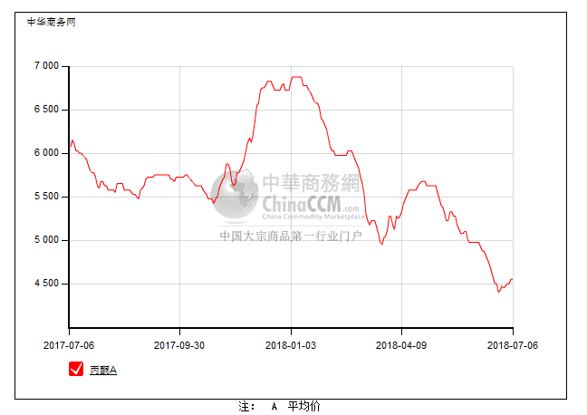

2.4、高桥石化丙酮市场价格走势图
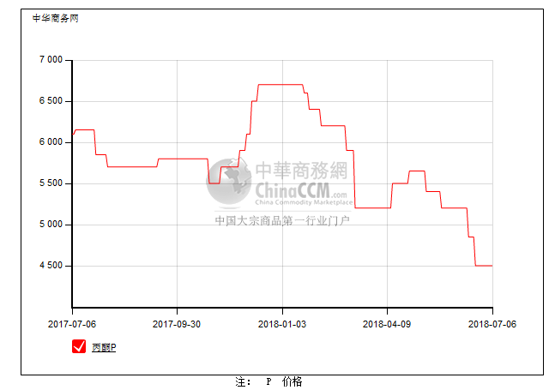

3、丙酮行情分析及后市展望
本周，国内丙酮市场行情大稳小动。因宁波台化本周暂不能提货，华东贸易商借机炒涨，重心稍有坚挺，华北、华南两地受提振，厂商持稳报盘，不过下游需求依然低迷，刚需询盘有限，成交气氛一般。截止本周末，华北主流参考4500元/吨附近，华东主流参考4550-4600元/吨，华南主流参考4600元/吨附近。
重点市场行情分述：
华北地区：本周，燕山周边丙酮市场行情平淡。受华东炒涨气氛提振，当地厂商报盘持稳，不过下游需求无改善，依旧平稳，成交气氛安静。截止本周末，当地价格参考僵持在4500元/吨附近。
华东地区：本周，华东地区丙酮市场挺价运行。宁波台化本周暂不能提货，当地贸易商借机炒涨，虽然高位成交仅小单，但为了刺激下游买货，贸易商报盘试探性推涨，不过基于港口库存居高，且近期有持续到货，加之后市信心有限，实单仍可商谈，且走货为主。截止本周末，当地报盘价格参考4550-4600元/吨。
华南地区：本周，华南地区丙酮市场大稳小动。受华东挺价提振，当地贸易商也有意坚挺报盘，不过下游询盘依旧安静，贸易商也只能以出货为主，成交气氛一般。截止本周末，当地价格参考在4600元/吨附近震荡整理。
后市预测，贸易商对后市信心不足，仍以积极出货为主，预计短期国内丙酮市场维持整理运行。

